

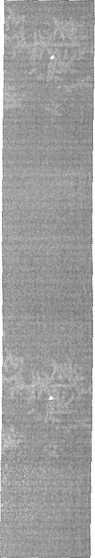
Documento 12/202S
Senhor Presidente, Senhoras Vereadores, SeNnores Vereadores:
ESTADO DO RIO GRNDE DO SUL PODER LLGISLATIVO

CÂMARA MUNICIPAL DE URUGUAIANA
PALÁCIO BORGES DE MEDEIROS

Requer reparos na pista de caminhada do Parque Dom Pedro II.

O Vereador Dr. Pauio Kleinubing, vem respeitosamente, nos termos do artigo !46 do Regimento Interno desta Casa Legislativa REQUERER que, após aprovado pelo douto Plenário, seja enviada correspondência ao Exmo. Sr. Prefeito, para que determine aos setores competentes as seguintes providén-ias:
a. Reparos na pista de caminha do Parque Dom Pedro II (Parcão).

JUSTIFICATIVA
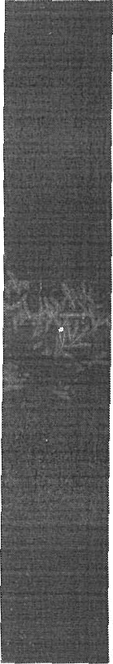
a) Justifica-se o presente pedido, observando a necessidade de reparos na pista de caminhada, que diariamente é utilizada pela população para desenvolver atividades físicas.

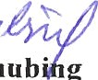

Uruguaiana, 13 de março de 2025.

Dr. Paulo Kleinub‘ g

Ver.
Bancada do Podemos

